Бокий Владимир Павлович
4 курс, 13а группа, кафедра ТП

Лабораторные занятия 11, 12, 13
Транслировал, линковал, получил исполнимый модуль с помощью исходного текста, представленного в задании.
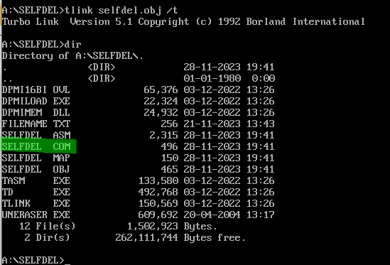
Если попытаться выполнить программу, исполнимый модуль пропадает из каталога:
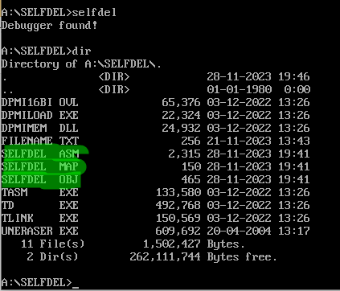

1.
Процедура DELETE_PROGRAM содержит в себе открытие файл, запись в него мусор, закрытие файла и удаление его имени из регистра файлов. За это отвечают, соответственно, процедуры OPEN_FILE, CLEAR_FILE, CLOSE_FILE, DELETE_FILE. Т.е. в изначальной версии программы происходит удаление, а затем изничтожение файла. Для того чтобы полученная программа соответствовала условию первого пункта я закомментировал вызов процедур OPEN_FILE, CLEAR_FILE, CLOSE_FILE, с помощью которых происходит изничтожение файла, а также процедуру CHECK_DEBUGGER и сразу перехожу к метке DEBUGGER_NOT_FOUND_LABEL
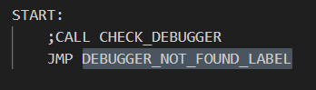
Запустил программу под отладчиком. После вызова процедуры COPY_FILE_NAME программа действительно находит имя исполнимого файла, что можно проверить, посмотрев в соответствующий участок памяти:
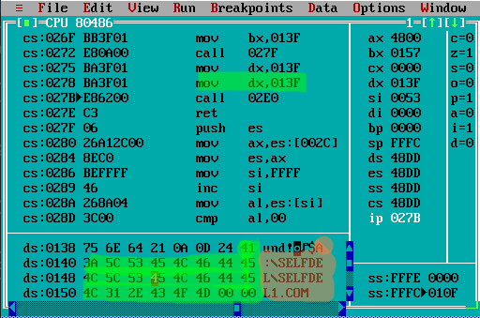

Далее вызывается функция 41h, которая удаляет файл из списка файлов:
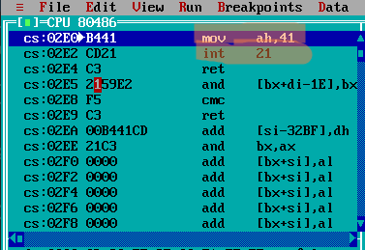
Исполнимого модуля нет в каталоге:
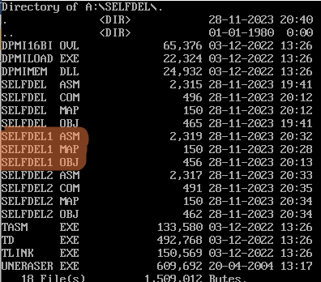

2.
Закомментирую теперь не те процедуры, которые изничтожают файл, а ту, которая его удаляет (т.е. DELETE_FILE).
Содержимое исполнимого модуля до запуска:
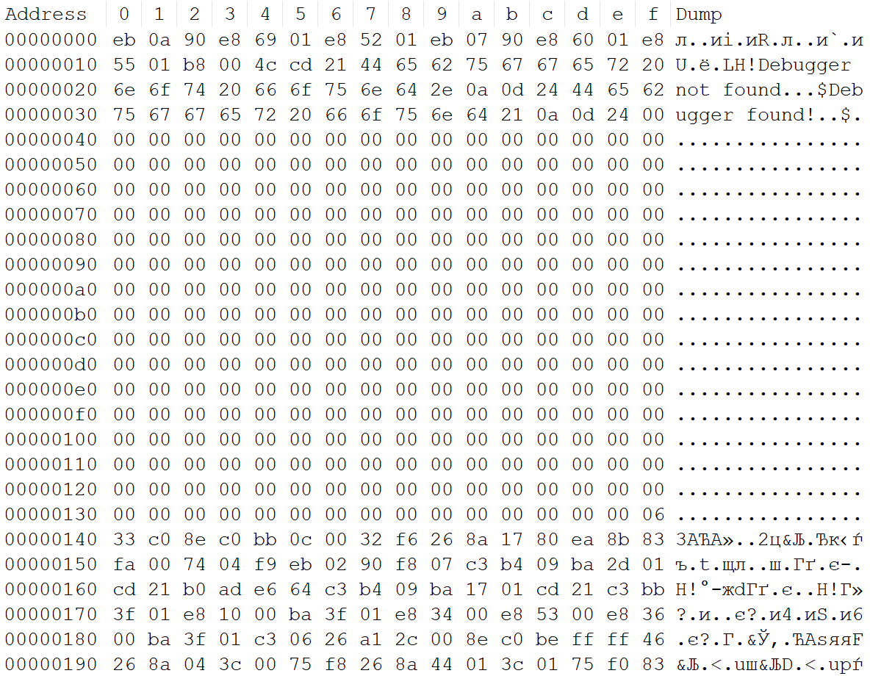
После запуска:
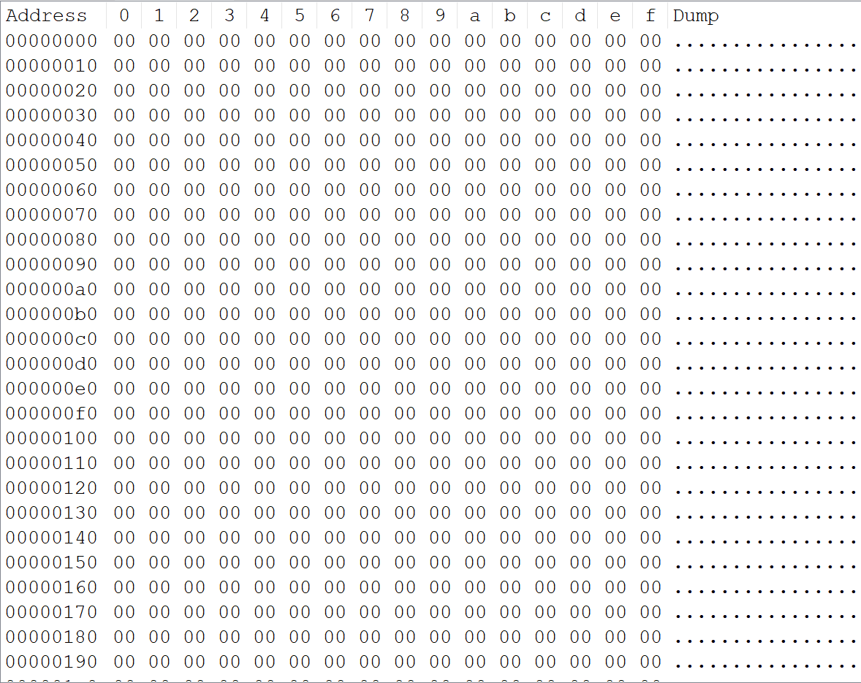

Как и было обещано процедурой CLEAR_FILE, файл заполнен нулями:
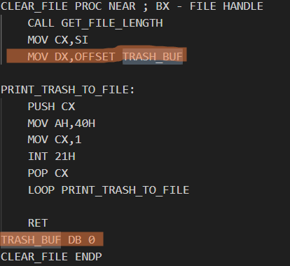
А сам исполнимый модуль остается в каталоге:
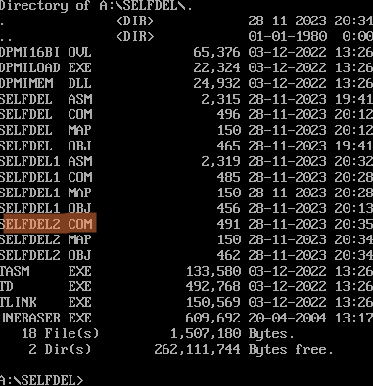

3.
Для выполнения этого пункта я закомментировал процедуру DELETE_FILE, а вместо CLEAR_FILE использую новую процедуру KILL_EXECUTABLE.
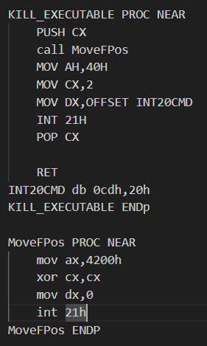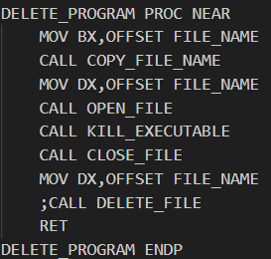
Эта процедура вызывает процедуру MoveFPos, которая перемещает указатель в начало файла, а затем записывает в начало файла 0CDh, 20h.

Содержимое исполнимого модуля до его исполнения:
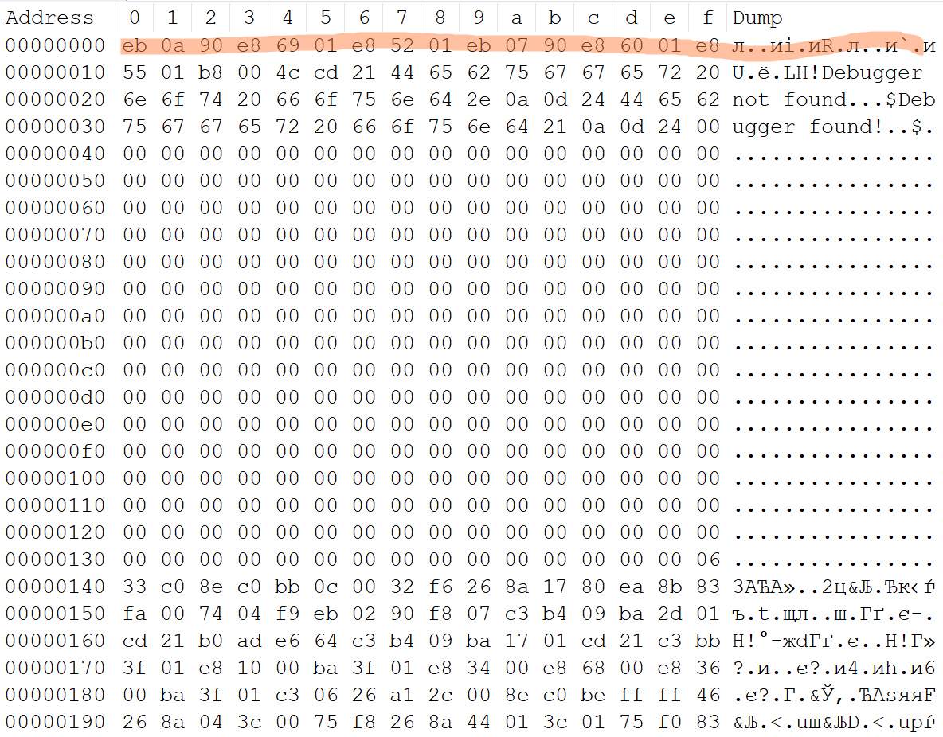
После:
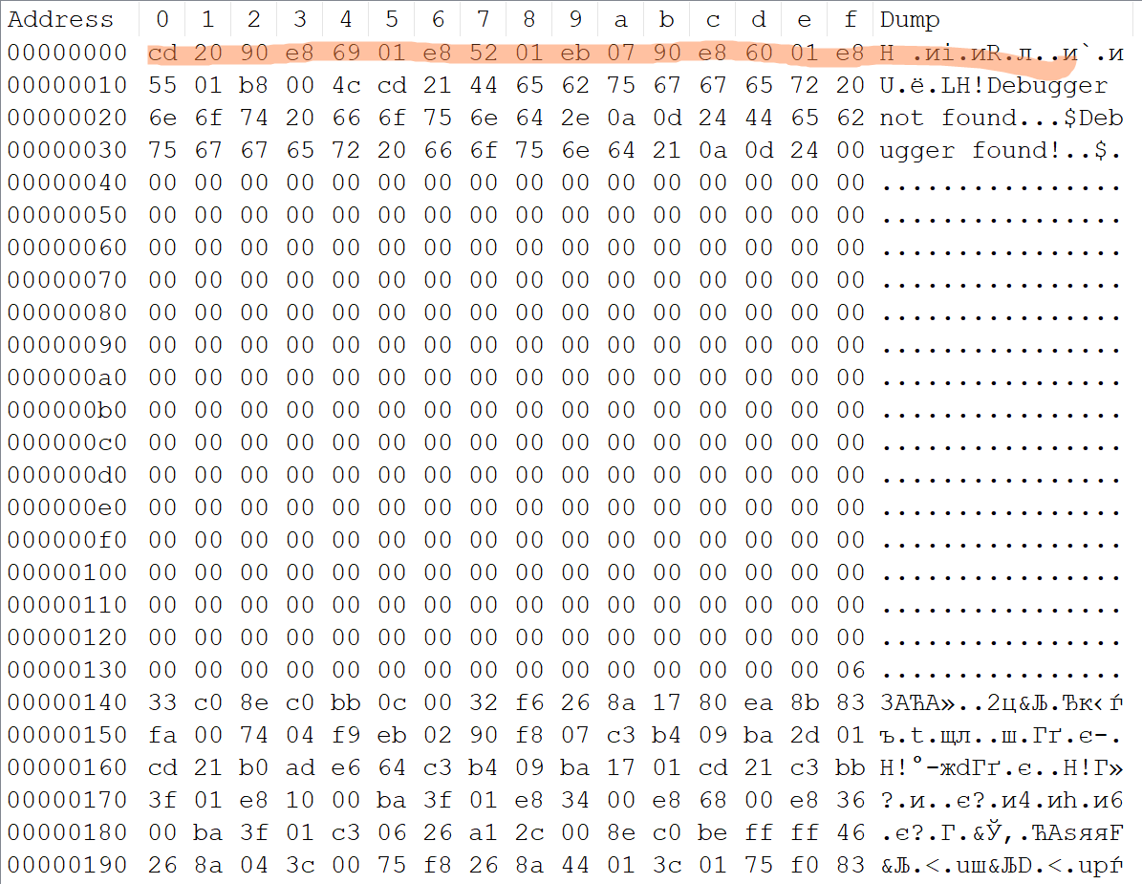
Как видно, в начало файла записались два байта: cdh, 20h, что соответствует команде int 20h.
